**Аппликация «Вырежи и наклей открытку другу».**

**Провела воспитатель: Сморж А. А.**

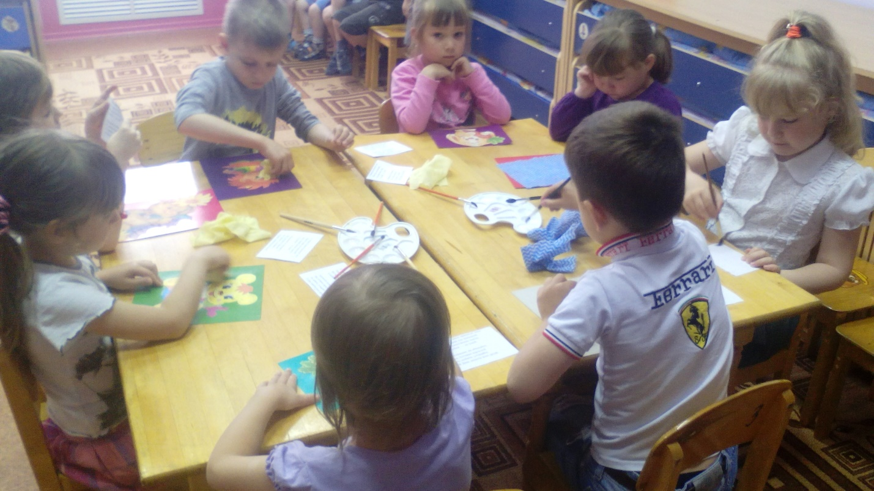

Программное содержание: учить детей задумывать изображение, подчинять замыслу последующую работу. Учить вырезать изображения и аккуратно приклеивать его на лист. Воспитывать самостоятельность, творчество.

Материал: цветной картон, кисти, салфетки, клей.

